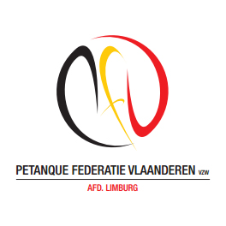P.F.V.-Limburg organiseert
Provinciaal kampioenschap
TRIPLETTEN
ZONDAG 3 MEI 2020
Spelwijze: poules en rondes

TERREINEN PC ZIG-ZAG
DE INSCHRIJVINGEN VOOR HEREN/GEMENGD EN DAMES WORDEN OPGENOMEN OP HET PROVINCIAAL SECRETARIAAT T/M 28 April 2020 of via de website www.pfvlimburg.be
AANVANG OM 10.00 UUR
Neven(zomer) Tornooi bij het P.K.T. (ZIG-ZAG)
Start:13h30
Spelwijze : Doubletten h-h/g
4 rondes
Inleg : 5€ /persoon
Prijzen: 1/3 heeft prijs

